《人“いきいき”まち“きらり”❤ 公民館》
赤磐市立中央公民館だより
２０２６年(令和８年)
3月号 №１２３
発行：2026.3.1 赤磐市立中央公民館
〒709-0816 赤磐市下市３３７
TEL:086-955-0069 / FAX:955-6063
Mail:chuo-komin@city.akaiwa.lg.jp

るんるん



中央公民館大集会室こけら落とし

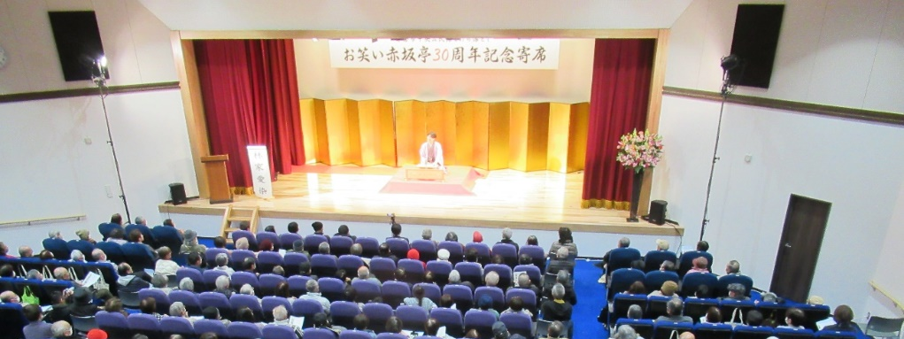

多くの人で賑わった記念寄席

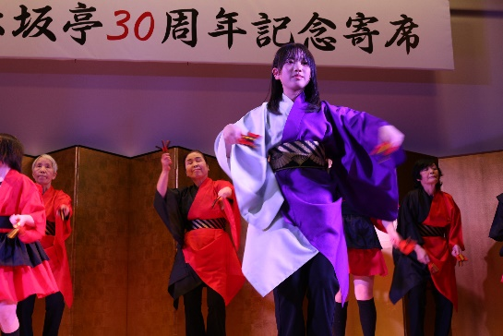

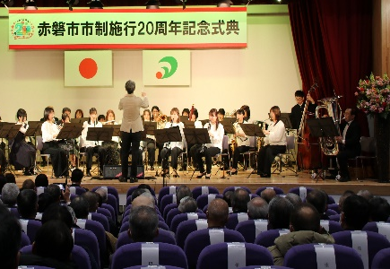
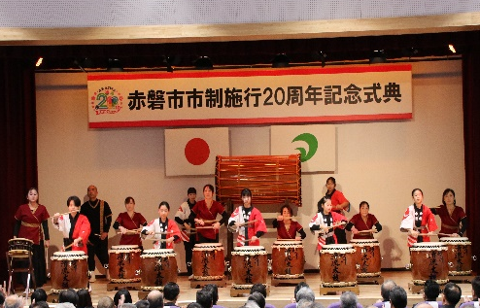

吉井郷土芸能伝承グループ「四ツ葉の会」「仔の葉の会」による傘踊り
砂川清流太鼓による演奏
あかいわＷＩＮＤによる吹奏楽

２月１１日建国記念日の日、市制２０周年の行事後、大集会室こけら落としの事業として「お笑い赤坂亭３０周年記念寄席」を行いました。雷門喜助さんとその一門の方を迎え盛大に行われました。大盛況のうち無事終えることが出来ました。

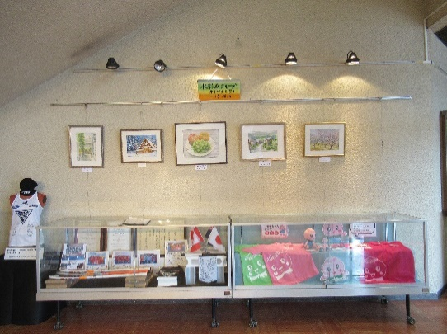
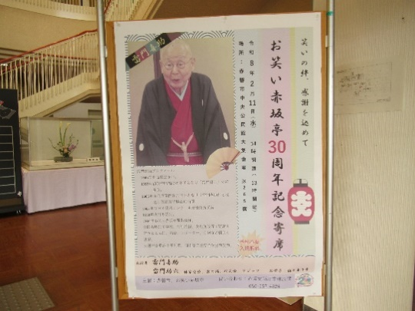
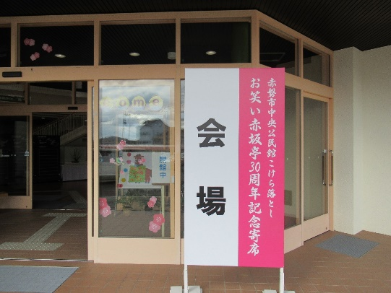

ロビーが作品展示で賑わっています♪
雷門喜助さんの記念寄席
市制２０周年記念行事
４町が合併し赤磐市になって２０年の記念行事が大集会室こけら落としに先立って行われました。 今まで功績のあった人や関係者を招待し盛大に行われました。

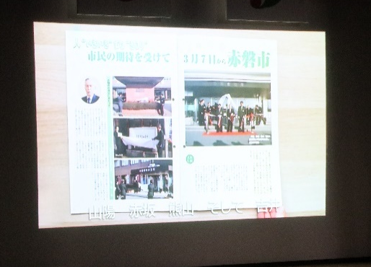
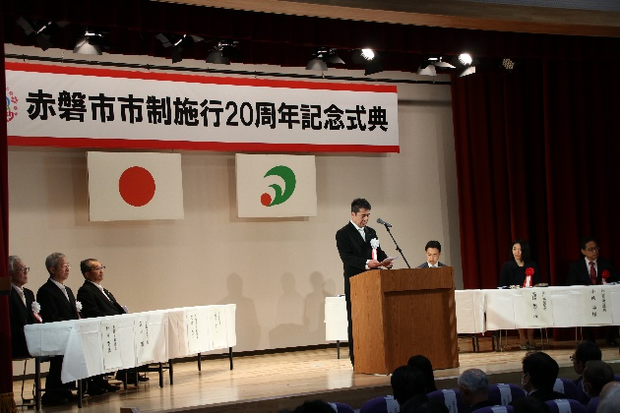
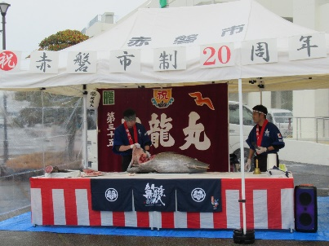

屋外では姉妹都市である高知県大月町から運ばれたマグロの解体ショーがありました。

前田正之市長のあいさつ
２０年の赤磐市の歩みをビデオで振り返りました。
講座のご報告

親子であそぼう

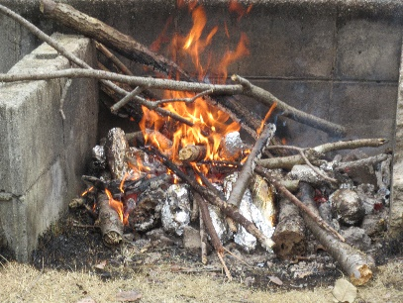
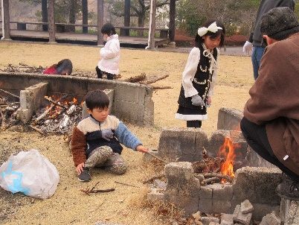
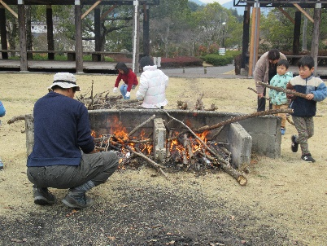

２月１５日ふれあい公園バーベキュー広場で焼き芋をしました。たき木を集め、火をおこしアルミ箔で包んで焼きました。子どもたちも初めての体験で楽しそうでした。寒い中、たき火であたたまりながら焼いたお芋を食べると美味しかったよ♪

公民館改修が終わり２月１日から２年ぶりに通常業務が始まりました。地区館で活動していたグループも戻り以前の盛況を取り戻しつつあります。壁の塗り替えなどで明るい雰囲気になり、まずは順調な滑り出しとなりました。大集会室でのこけら落としも無事終了し、これから本格的な活動になります。
新しくなった公民館でぜひ楽しんでください。

中央公民館より
●公民館主催講座３月公民館(山陽地域）行事予定(★申込要、☆申込不要）
注）休館日：中央公民館、高月公民館、山陽公民館は水曜日、西山公民館は火曜日

３月 １日（日） | ●☆高月公民館まつり  1０：０0～ (高月公)
３月 ７日（土）  8日（日） | ●☆山陽公民館まつり  (土) ９：４５～ （日） １０；００～ (山陽公)
３月１３日（金） | ●★防犯教室「消費者トラブルについて」  １３：３0～ (高月公)
３月１４日（土）  １５日（日） | ●☆西山公民館まつり  （土） １３：００～ （日） ９；００～  (西山公)
3月１9日（木） | ●★家庭菜園講座  1０：００～ （西山公）

